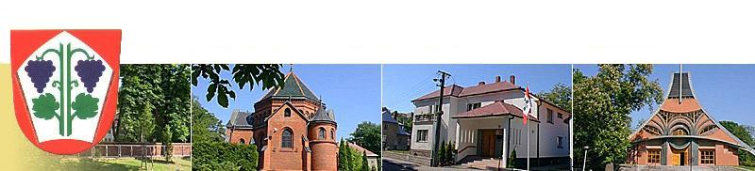
TĚLOVÝCHOVNÁ JEDNOTA SPARTAK, SV ELEKTRO s.r.o a Obec Chuchelná

POŘÁDÁ

6.ROČNÍK POCHODU A BĚHU CHUCHELNOU

ZAŘAZENÉHO DO PRAJZSKÉ BĚŽECKÉ LIGY,MORAVSKO-SLEZSKÉHO POHÁRU A POLSKÉHO BĚŽECKÉHO POHÁRU RYBOST

Datum: Sobota 13.9.2014

Místo: areál TJ Spartak Chuchelná

Hlavní pořadatel: Zdeněk Vojkůvka (mob.602740705)

Přihlášky a prezentace: V místě startu 8,00 – 9,30 hodin

Startovné: Běh -50,- pochod -20,- děti -20,-

Start: Mládežnické kategorie od 9,30 hod.
Hlavní kategorie v 10,00 hod.
Turistický pochod na stejné trati průběžně od 8,00 hod.

Trať: 15 km, 70% terén,30% asfalt

Kategorie: Muži: „A“ 18-39 let
„B“ 40-49 let
„C“ 50-59 let
„D“ 60 a starší

Ženy: „E“ 18-34let
„F“ 35 a starší

Místní borci,příchozí: do 40.let ( 3km)
nad 40.let ( 3km)

Děti – dle počtu a ročníků zúčastněných ( 200-1500m)

Občerstvení: V cíli závodu

Vyhlášení výsledků: První tři v každé kategorii a překonání traťového
rekordu 0:49:08
Ceny dle možnosti pořadatele.
Výsledky budou zveřejněny.

www.behchuchelnou.ic.cz

